Министерство образования и науки Российской Федерации

Федеральное государственное автономное образовательное учреждение высшего образования

«Национальный исследовательский Томский политехнический Университет»



Инженерная школа ядерных технологий

01.03.02 «Прикладная математика и информатика»

**Лабораторная работа №1**

по дисциплине:

**Теория случайных процессов**

Вариант 17

|  |  |  |  |  |  |
| --- | --- | --- | --- | --- | --- |
| **Выполнил:** |  | | | | |
| Студент группы | 0В01 |  | Саматов Д.С. |
|  |  |  |
| **Проверил:** | Крицкий О.Л. | | | | |
| преподаватель |  |  |  |  |  | |
|  |  |  |  |  |  | |

Томск 2023 г.

# Задание:

1. Построить *n*=15–периодную биномиальную модель с параметрами: T=0,25 лет, *S*0=100 у.е., процентной ставкой *r*=0,06, волатильностью σ=0,3, *u*=1,0395, *d*=0,962 (или 1/*u*), вероятностями перехода *p*=0,4, *q=*0,6.
2. В соответствии с номером варианта, приведенном в табл. 1, вычислить цену американского опциона соответствующего варианту типа со страйком *E*.
3. В соответствии с номером варианта, приведенном в табл. 1, вычислить цену европейского опциона соответствующего варианту типа со страйком *E*.
4. Сравните, какая цена выше – на европейский или американский опцион?
5. В соответствии с номером варианта, приведенном в табл. 1, вычислить цену американского опциона соответствующего варианту типа, выпущенного на фьючерс. Учесть, что фьючерс исполняется после *n*=15 периода, опцион имеет страйк *E* и исполняется в момент *k* (см. табл. 1).

**Краткое теоретическое содержание:**

*Опционы*

Опционом покупателя (продавца) называется ценная бумага (контракт), дающая держателю опциона право купить (продать) определенный актив (пакет акций, облигаций, фьючерсов и т.п.) в установленный период или момент времени на заранее известных условиях. Контрагент обязан исполнить обязательства, связанные с правами держателя дериватива, за что он получает плату, называемую ценой контракта. В случае опциона покупателя ее принято обозначать через C, в случае опциона продавца – P.

Различают опционы покупателя (call options) и опционы продавца (put options). Если опцион предъявляется к исполнению в определенный момент времени N, то говорят об опционе европейского типа. Если же опцион может быть предъявлен к исполнению в любой случайный момент t ≤ N, то говорят об опционе американского типа [1].

*Фьючерсы*

Фьючерсный контракт – это соглашение о покупке или продаже БА в определенное время в будущем по определенной цене. Фьючерсные контракты, как правило, заключаются на биржах. Для этого контракты подвергаются стандартизации. Поскольку обе стороны контракта могут не знать друг друга, биржи предоставляют гарантии, что контракт будет выполнен [2].

*Биномиальные деревья*

Биномиальные деревья являются удобным инструментом для организации вычисления справедливой стоимости деривативов.

Вычислим справедливую цену f опциона европейского типа. Пусть начальная цена базового актива равна S­0, время жизни опциона есть T. Пусть n – число периодов, на которые мы разбиваем время действия опциона, т.е. одному периоду изменения цены будет соответствовать время T/n. За один период времени цена базового актива может повыситься с долей u>1 до S0u с некоторой вероятностью p. С вероятностью (1-p) она может упасть до S0d, fd*.*

Схематичное поведение однопериодного биномиального дерева приведено на рис 1.

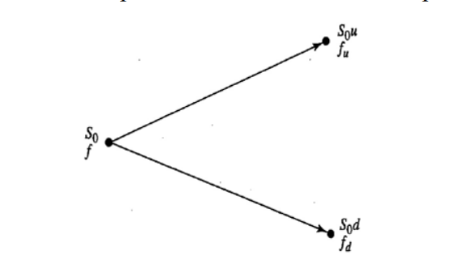

Рисунок 1 – Цена базового актива и значение функции выплаты для однопериодного биномиального дерева.

Вычислим безрисковую ∆ = $\frac{∂f}{∂S}$, чтобы портфель П = SΔ – f из Δ имеющихся акций ценой S (их «поставляем» контрагенту в будущем) и исполняемого в будущем опциона ценой f был безрисковым со ставкой r. Денежный поток fu и fd отрицателен, так как мы должны удовлетворить требование контрагента при исполнении опциона. Если к концу первого периода цена акции выросла, то стоимость портфеля составит:

S0uΔ – fu

Если к концу первого периода цена акции понизилась, то стоимость портфеля составит:

S0dΔ – fd.

Если портфель безрисковый, эти количества должны совпасть:

S0uΔ – fu = S0dΔ – fd

Находим Δ:

$$Δ= \frac{f_{u}-f_{d}}{S_{0}(u-d)}$$

Так как портфель безрисковый, к концу первого периода получаемые денежные средства должны быть приведены к текущей стоимости со ставкой r, т.е. ее нужно дисконтировать на $e^{{rT}/n}$. Будущий доход в текущих ценах составит $(S_{0}uΔ-f_{u})e^{-{rT}/n}$. Аналогично, для второго случая – $(S_{0}dΔ-f_{d})e^{{-rT}/n}$ (но в дальнейшем он нам не понадобится). Стоимость формирования портфеля из Δ акций и одного проданного опциона есть ${(S}_{0}Δ-f)$. Эти стоимости должны совпадать:

$${(S}_{0}uΔ-f_{u})e^{-{rT}/n}={(S}_{0}Δ-f)$$

откуда

$$f= S_{0}Δ-\left(S_{0}uΔ-f_{u}\right)e^{-{rT}/n}= S_{0}Δ\left(1-ue^{-{rT}/n}\right)+f_{u}e^{-{rT}/n}$$

Подставляя в найденное выражение: $$Δ= \frac{f_{u}-f_{d}}{S_{0}(u-d)}$$

и упрощая, окончательно имеем:

$f= e^{-{rT}/n}(pf_{u}-(1-p)f_{d})$*,*

где $p=\frac{e^{{rT}/n}-d}{u-d}$ [1].

**Ход работы:**

*Вариант задания*

|  |  |  |  |
| --- | --- | --- | --- |
| № варианта | тип опциона | страйк, *Е* | Период экспир., *k* |
| 2 | Call | 115 | 7 |

1. Построим *n*=15–периодную биномиальную модель с параметрами: T=0,25 лет, *S*0=100 у.е., процентной ставкой *r*=0,06, волатильностью σ=0,3, *u*=1,0395, *d*=0,962 (или 1/*u*), вероятностями перехода *p*=0,4, *q=*0,6. Модель изображена на рис. 2.

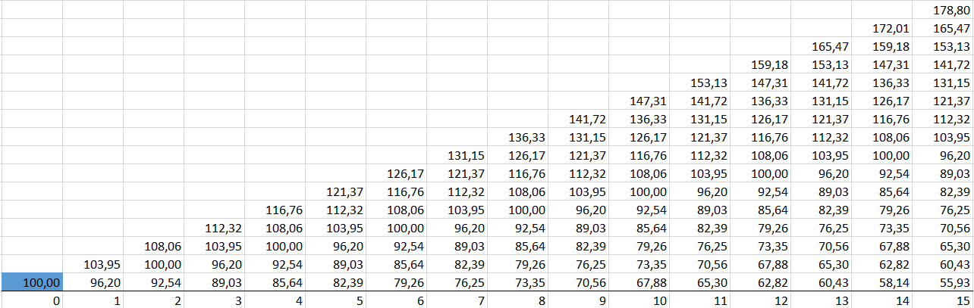

Рисунок 2 – Биномиальное дерево изменение цены БА.

1. Вычислим цену американского опциона call со страйком *E=*115. Результат вычисления представлен на рис. 3.

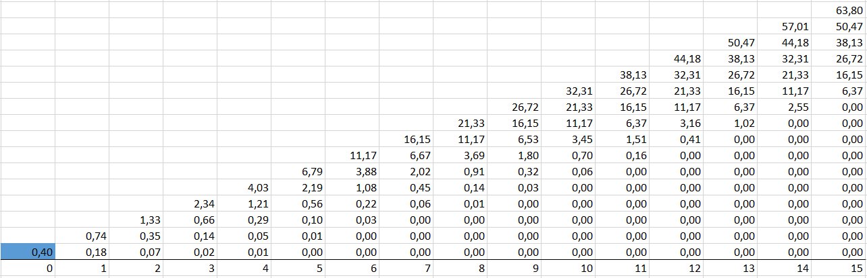

Рисунок 3 – Биномиальное дерево расчета цены американского опциона call на БА.

1. Вычислим цену европейского опциона call со страйком *E=*115. Результаты вычисления представлены на рис 4.

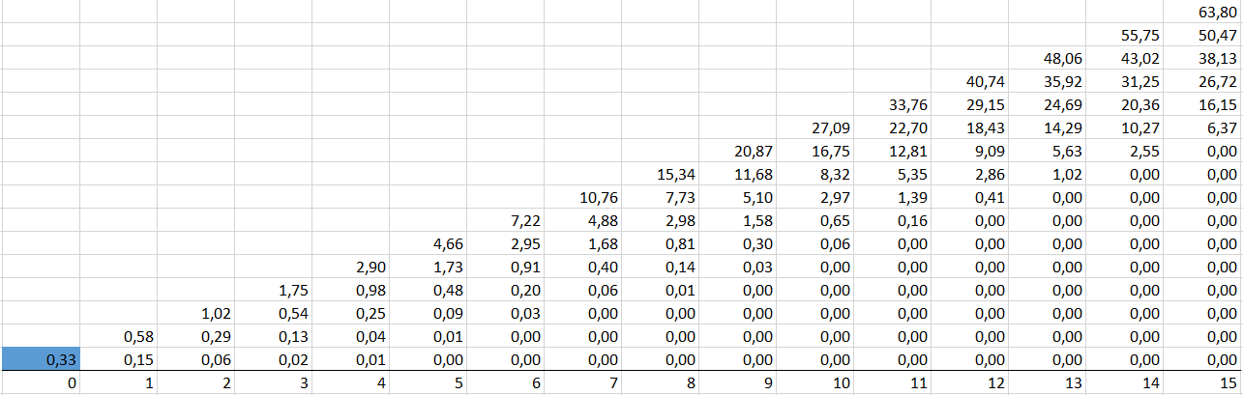

Рисунок 4 – Биномиальное дерево расчета цены европейского опциона call на БА.

1. Вычислим цену американского опциона соответствующего варианту типа, выпущенного на фьючерс. Учесть, что фьючерс исполняется после *n*=15 периода, опцион имеет страйк *E=*115 и исполняется в момент *k*=7.

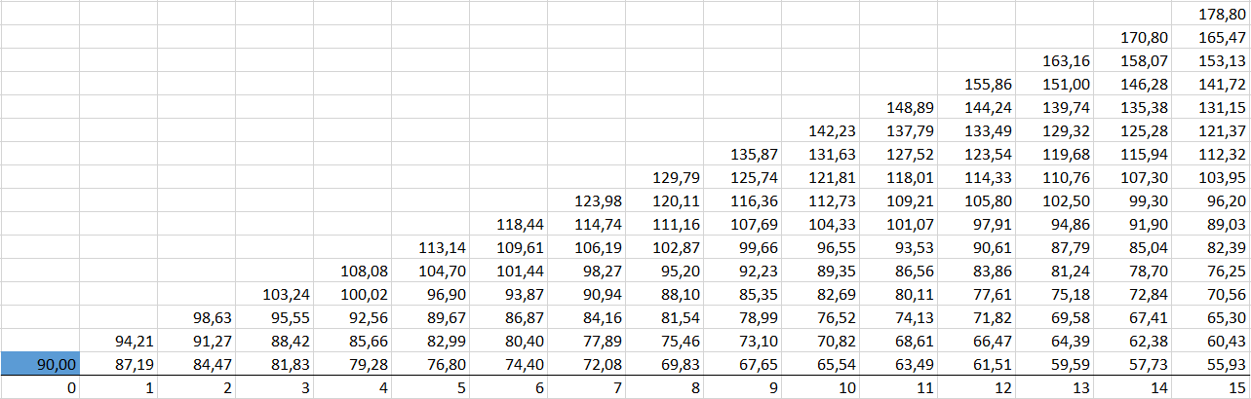

Рисунок 5 – Биномиальное дерево расчета цены фьючерса.

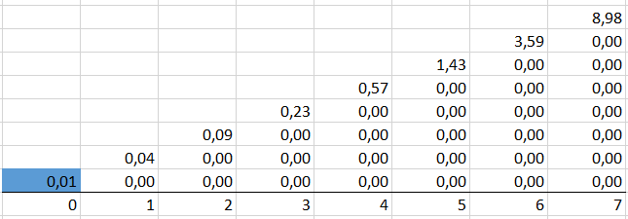

Рисунок 6 – Биномиальное дерево расчета цены американского опциона call на фьючерс.

**Вывод:**

В ходе выполнения лабораторной работы были рассчитаны цены опционов двух разных типов: американского и европейского – для одного и того же БА. Из сравнения получившихся результатов можно наблюдать, что цена опциона call американского типа больше цены опциона call европейского типа. Связано это с тем, что опцион американского типа можно исполнить в любое время до даты экспирации.

Кроме этого, была рассчитана цена опциона американского типа на другой дереватив – фьючерс в период экспирации *k*=7.

**Список использованной литературы:**

1. Крицкий О.Л. Стохастические дифференциальные уравнения: монография / K14 О.Л. Крицкий; Томский политехнический университет. – 1-е изд. – Томск: Изд-во Томского политехнического университета, 2023. – 133 с.
2. Халл, Дж. К. Опционы, фьючерсы и другие производные финансовые инструменты, 8-е изд. : Пер. с англ. – М. : ООО “И.Д. Вильямс”, 2014. – 1072 с. : ил. – Парал. тит. англ.